MẪU BÁO CÁO
MÔN HỌC PHÂN TÍCH THIẾT KẾ HỆ THỐNG
Đề tài
Xây dựng hệ thống website BookStore online

Tổng quan về hệ thống

Giới thiệu tổng quan

Mục tiêu của hệ thống
Người quản lý cửa hàng sách cần xây dựng một website BookstoreOnline mô phỏng theo cách bán hàng của một cửa hàng sách truyền thống nhằm nâng cao hiệu quả trong hoạt động mua bán, xử lý các đơn hàng và mang lại sự tiện ích cho khách hàng.

Tổ chức của hệ thống
- Các phòng ban của doanh nghiệp? Chức năng của phòng ban?

Các qui trình nghiệp vụ chính

Các loại thông tin sử dụng trong hệ thống

Các yêu cầu đặt ra đối với hệ thống tương lai
    - Về chức năng
    - Về chất lượng, hiệu năng, ...
    - Về các ưu tiên, hạn chế, ràng buộc

Mục tiêu chính của dự án là tạo ra một cửa hàng sách trực tuyến cho phép người dùng tìm kiếm và mua một cuốn sách trực tuyến, người dùng có thể đặt mua sách và thanh toán trực tuyến. Sử dụng trang web này, người dùng có thể mua một cuốn sách trực tuyến thay vì đi ra cửa hàng sách và lãng phí thời gian.
BookstoreOnline cũng giúp nâng cao hiệu quả làm việc cho nhân viên và người quản lý, các nhân viên có thể dễ dàng theo dõi, xử lý các đơn hàng, cập nhật thông tin sách, quản lý kho sách. Người quản lý có thể quản lý nhân viên, theo dõi được hoạt động của hệ thống.

Mô tả yêu cầu của hệ thống (yêu cầu của khách hàng về hệ thống)
BookstoreOnline lưu giữ một số lượng lớn sách in và kho sách điện tử (file). Mỗi cuốn sách được xác định bởi ISBN, đồng thời hệ thống phải lưu trữ các thông tin gồm tên tác giả, tên sách, ấn bản, số trang, năm xuất bản, thể loại, nhà xuất bản, số lượng tồn kho, giá mua và giá bán. Các cuốn sách được chia thành nhiều loại dựa trên chủ đề như Phần mềm, Tiểu thuyết, Tiếng Anh, Kiến trúc, vv
Website Bookstore online giúp khách hàng có thể tìm kiếm và mua sách trực tuyến với cả hai dạng sách điện tử và sách in với nhiều hình thức thanh toán khác nhau. Nhằm mục đích giúp khách hàng dễ dàng tìm kiếm sách, hệ thống hiển hiển thị danh sách các quyển sách theo loại, theo tác giả, hoặc hiển thị những quyển sách mới, sách hay.
Đề mua hàng trên website Bookstore online, khách hàng cần phải tạo tài khoản trên hệ thống, và cung cấp các thông tin họ tên, địa chỉ, Email, Số CM, Điện thoại. Mỗi khách hàng chỉ có một tài khoản trên hệ thống, một tài khoản chỉ của một khách hàng. Hệ thống cần lưu trữ và quản lý thông tin của khách hàng.
Khi chọn được các quyển sách cần mua và cho vào giỏ hàng, khách hàng cũa có thể xóa bớt các sản phẩm đã chọn trong giỏ hàng, khi hoàn tất, khách hàng chọn chức năng đặt hàng, hêt thống yêu cầu khách hàng phải điền thông tin vào form đặt hàng do hệ thống cung cấp. Đối với sách in thì khách hàng cung cấp các thông tin gồm số lượng quyển sách, địa chỉ giao sách, và chọn hình thức thanh toán thẻ hoặc trực tiếp khi nhận sách, đối với sách điện tử thì sau khi thanh toán trực tuyến hệ thống sẽ cấp tài khoản để khách hàng đăng nhập và tải về. Mỗi đơn hàng khi được tạo thì hệ thống tự động phát sinh một mã đơn hàng duy nhất.
Sau khi đặt hàng thành công thì khách hàng có thể xem lại đơn hàng bao gồm các thông tin: số đầu sách đã đặt, mỗi đầu sách gồm số lượng, thành tiền, tổng tiền của đơn hàng. Khi khách hàng xác nhận thông tin trên đơn hàng là đúng thì hệ thống sẽ lưu đơn hàng.
Một khách hàng có thể đặt nhiều đơn đặt hàng. Một đơn hàng chỉ của một khách hàng duy nhất. Đối với mỗi đơn hàng, hệ thống cần lưu lại thông tin ngày tạo đơn hàng, trạng thái đơn hàng, tổng giá, địa chỉ giao hàng, phương thức thanh toán.
Ngoài ra, website cũng hỗ trợ nhân viên trong việc quản lý đơn hàng, tạo hóa đơn giao hàng, quản lý kho sách, cập nhật danh mục sách điện tử, thống kê báo cáo số lượng sách tồn kho, báo cáo doanh thu. Hệ thống lưu trữ thông tin của nhân viên, mỗi nhân viên được xác định bằng một Mã số nhân viên duy nhất và các thông tin họ tên, địa chỉ, mức lương, một trong số các nhân viên được phân công là người quản lý, thực hiện việc quản lý nhân viên, phân công nhân viên xử lý đơn hàng và phân quyền người dùng.
Người quản trị thực hiện việc quản lý, cập nhật các chức năng của hệ thống, có thể cập nhật cơ sở dữ liệu khi có yêu cầu cập nâng cấp hoặc thay đổi, quản lý tài khoản người dùng bao gồm thêm hoặc xóa hoặc cập nhật.
Các nhà quản lý cũng mong muốn hệ thống phải có giao diện thân thiện dễ sử dụng, thường xuyên hiển thị những quyển sách nhiều người đọc nhất, hệ thống phải an toàn, bảo mật các thông tin của khách hàng, có chức năng sao lưu dữ liệu tự động.

Phương pháp phân tích thiết kế hệ thống
- Sử dụng phương pháp phân tích thiết kế hướng đối tượng
- Công cụ hỗ trợ trong phân tích thiết kế: UML
- Thiết kế theo kiến trúc 3 tiers

Phân tích hệ thống hướng đối tượng
Sự phát triển của một hệ thống bắt đầu bằng cách xác định mục tiêu cơ bản và ý tưởng hệ thống cơ bản. Hệ thống dự định đạt được là gì?
Mục tiêu của giai đoạn phân tích hướng đối tượng là xác định các đối tượng được lưu trữ trong hệ thống và các chức năng mà hệ thống phải đáp ứng để thực hiện các yêu cầu của người dùng.

Xác định các quy trình nghiệp vụ
Xác định các quy trình nghiệp vụ mà hệ thống sẽ hỗ trợ?
Một quy trình nghiệp vụ là sự kết hợp của các hoạt động của một tổ chức, nhưng liên quan đến kỹ thuật cần thiết để xử lý một sự kiện thương mại theo hướng kết quả. Các hoạt động của một quy trình nghiệp vụ thường liên quan đến thời gian và logic với nhau. Một quy trình nghiệp vụ có liên quan đến nhiều đối tượng người dùng và nhiều chức năng do đó có thể bao gồm một tập hợp các use case.
Bookstore online hỗ trợ khách hàng đặt mua sách in trực tuyến bằng cách chọn sách cần mua, đưa vào giỏ hàng, điền thông tin vào form đặt mua của hệ thống, cung cấp các thông tin địa chỉ, điện thoại, hình thức thanh toán…, hệ thống hiển thị thông tin đơn đặt hàng, khách hàng xem và xác nhận, hệ thống thông báo quá trình đặt mua thành công và lưu đơn hàng.
Qui trình đặt mua sách điện tử, hệ thống hỗ trợ khách hàng đặt mua bằng cách đăng nhập vào tài khoản của hệ thống, chọn sách cần mua sau đó cho vào giỏ hàng, thực hiện thanh toán, khi hoàn tất việc thanh toán thì hệ thống cung cấp mã đăng nhập để tải sách.
Đối với nhân viên và người quản lý thì cần phải đăng nhập vào hệ thống để thực hiện các công việc của mình.
Hệ thống hỗ trợ nhân viên thực hiện việc quản lý đơn đặt mua sách của khách hàng bằng cách: sau khi nhân viên đăng nhập vào hệ thống thì nhân viên có thể xem danh sách các đơn hàng, nhân viên tạo hóa đơn giao hàng, và chuyển cho bộ phân giao hàng. ….

Quy tắc nghiệp vụ
Quy tắc nghiệp vụ là các ràng buộc trong khi thực thi các nghiệp vụ liên quan đến hệ thống
- Quy tắc nghiệp vụ trong đặt mua sách và thanh toán: Đối với sách điện tử thì sau khi khách hàng đặt mua thành công, khách hàng phải thanh toán xong thì hệ thống cấp mã để khách hàng có thể tải sách.

Từ điển dữ liệu
Liệt kê và định nghĩa các thuật ngữ chuyên môn liên quan đến hệ thống
ISBN (International Standard Book Number)
Là mã số tiêu chuẩn quốc tế có tính chất thương mại duy nhất để xác định một quyển sách. Hệ thống ISBN được tạo ở Anh năm 1966 bởi các nhà phân phối sách và văn phòng phẩm W H Smith cùng bạn bè, ban đầu được gọi là Standard Book Numbering (mã số tiêu chuẩn cho sách) hay SBN. Sau đó được công nhận quốc theo tiêu chuẩn ISO 2108 năm 1970. Một dạng định dạng tương tự, International Standard Serial Number (mã số tiêu chuẩn quốc tế cho tạp chí) hay ISSN, được dùng cho các ấn phẩm định kỳ như tạp chí.
Sách điện tử
Là một phương tiện số tương ứng của các loại sách in thông thường. Loại sách này ngày càng phổ biến do việc dễ dàng phân phối, chia sẻ với bạn đọc trên Internet
Sách in
Sách in là sách được in và đóng thành thành quyển sách.
Đơn hàng
Là một yêu cầu xuất phát từ phía người mua được đưa ra dưới hình thức đơn đặt hàng. Trong đơn đặt hàng, người mua nêu cụ thể những quyển sách định mua và tất cả những nội dung cần thiết cho việc ký kết hợp đồng bao gồm: tên các quyển sách, số lượng, thời gian giao sách.
Hóa đơn giao hàng
Hoá đơn là một giấy tờ yêu cầu thanh toán các mặt hàng với số lượng và đơn giá liệt kê trong giấy tờ đó. Hóa đơn do bên bán phát hành. Sau khi bên mua thanh toán, bên bán sẽ xác nhận vào hóa đơn chẳng hạn như đóng dấu chứng nhận đã trả tiền, hóa đơn có cả tác dụng giống như biên lai hay giấy biên nhận.
Đầu sách
Đầu sách là tên quyển sách ví dụ có 2 đầu sách là và Vật lý đại cương và Tin học đại cương, nhưng mỗi đầu sách có 1000 quyển.

Phân tích cấu trúc của hệ thống
Phân tích hướng đối tượng liên quan đến việc tạo ra một mô tả phạm vi của hệ thống theo hướng đối tượng, bằng cách xác định các khái niệm, thuộc tính và các liên kết giữ các đối tượng trong phạm vi của hệ thống. Kết quả của hoạt động này là một domain model,
Bước này thực hiện bằng cách tìm các lớp khái niệm (được biểu diễn bằng danh từ hoặc cum5 danh từ) trong phần mô tả hệ thống hoặc trong quy trình nghiệp vụ.

Tìm lớp khái niệm
Dựa vào mô tả yêu cầu của khách hàng thì hệ thống website Bookstore online cần phải lưu trữ lâu dài các đối tượng, bao gồm:
- Sách với các thông tin mô tả gồm, số ISBN, tác giả, tên sách, số trang, năm xuất bản, thể loại, nhà xuất bản, số lượng tồn kho, giá mua và giá bán
- Loại sách, sách được phân theo từng loại, ví dụ, sách tin học, tiểu thuyết, văn học…
- Khách hàng: gồm các thông tin họ tên, địa chỉ, Email, Số CM, Điện thoại.
- Đơn hàng: khi khách hàng thực hiện đặt hàng thành công thì một đơn hàng được tạo ra và lưu trữ với các thông tin mã đơn hàng, số đầu sách đã đặt, mỗi đầu sách gồm số lượng, thành tiền, tổng tiền của đơn hàng. Một khách hàng có thể đăt nhiếu đơn hàng, một đơn hàng chỉ của duy nhất một khách hàng.
- Một đơn hàng có thể chứa nhiều đầu sách, mỗi đầu sách có thể xuất hiện trên nhiều đơn hàng. Trên mỗi đơn hàng, mỗi đầu sách là duy nhất, có một số lượng xác định.
- Nhân viên của hệ thống cũng được lưu trữ với các thông tin Mã số nhân viên duy nhất và các thông tin họ tên, địa chỉ, mức lương.
- Người quản lý cũng là nhân viên của hệ thống là những người giữ vai trò quản lý, mỗi người quản lý được xác định bằng Mã người quản lý.
- Ngoài ra, hê thống còn có đối tượng giỏ hàng, đối tượng này tồn tại khi hệ thống hoạt động.
- Hóa đơn giao hàng gồm các thông tin Mã hóa đơn, ngày lập hóa đơn, ngày giao hàng. Hóa đơn được một nhân viên lập cho một khách hàng đã đặt mua loại sách in.

Mô hình hóa các lớp khái niệm

Giải thích ý nghĩa của các lớp và mối quan hệ trong sơ đồ domain
- Lớp giỏ hàng: tồn tại khi khách hàng thực hiện hoạt động đặt mua sách, khi kết thúc giao dịch thì giỏ hàng cũng kết thúc và trở về trạng thái rỗng. Khi thực hiện giao dịch thì một khách hàng có một giỏ hàng, ngược lại, một giỏ hàng cũng chỉ của một khách hàng.
- Đối với sách in: khi nhận được đơn đặt mua, nhân viên xử lý đơn hàng và tạo hóa đơn giao hàng, một nhân viên có thể lập nhiều hóa đơn giao hàng, một hóa đơn do một nhân viên lập, một hóa đơn của một khách hàng, một khách hàng có thể có nhiều hóa đơn. Một hóa đơn có thể có nhiều sách in, ít nhất là 1 quyển, một đầu sách có thể có trên nhiều hóa đơn. Lớp kết hợp Chi tiết hoa đơn giao hàng để lưu số lượng sách của một đầu sách trên một hóa đơn giao hàng.
- Sách: gồm hai loại sách, sách in và sách điện tử, hai lớp sách in và sách điện tử có các thuộc tính chung: số ISBN, tên sách, nhà xuất bản, năm xuất bản, số trang, giá bán, giá mua, thể loại. Sách in có thuộc tính số lượng trong kho, sách điện tử có thuộc tính riêng là dung lượng file.
- Hóa đơn giao hàng: thực hiện đối với sách in.
- Nhân viên: Một nhân viên có thể quản lý nhiều nhân viên.
- Loại sách: sách được phân theo thể loại, một Loại sách có nhiều đầu sách, một sách chì thuộc một loại sách.
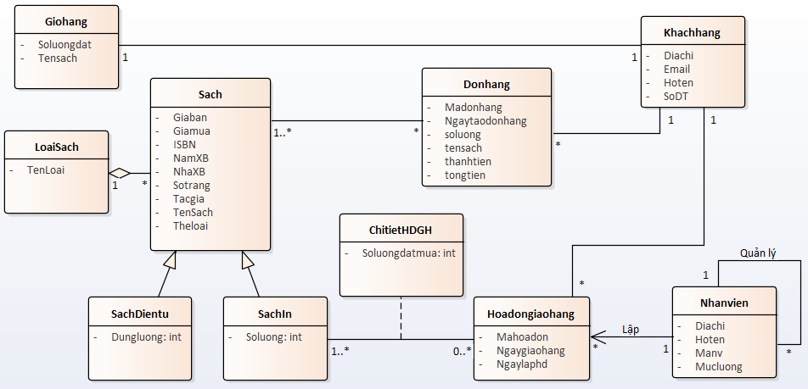

Phân tích yêu cầu của hệ thống

Phân tích yêu cầu chức năng

Xác định các Actor:
- Actor chính: Từ đặc tả yêu cầu của hệ thống, Bookstore online gồm các đối tượng người dùng tương tác với hệ thống:
  - Khách hàng: những người tham gia mua sách trực tuyến trên Bookstore online.
  - Nhân viên: người thực hiện các chức năng quản lý và xử lý đơn hàng trên hệ thống
  - Người quản trị: là người có quyền cao nhất và có khả năng hiểu biết về kỹ thuật, thực hiện việc quản lý, cập nhật các chức năng của hệ thống, và phân quyền người dùng.
  - Người quản lý: người quản lý về nghiệp vụ kinh doanh của hệ thống (ví dụ, giám đốc, quản lý phòng ban), phân công việc, phân quyền cho người dùng trên hệ thống.
- Actor phụ
  - Ngân hàng: khi khách hàng thanh toán thì cần sự hỗ trợ của hệ thống ngân hàng để thực hiện việc kiểm tra tính hợp lệ của thẻ và thông tin tài khoản

Xác định các use case của hệ thống
Mỗi use case đại diện cho một chức năng của hệ thống, được thực hiện bởi một actor để đáp ứng một yêu cầu xác định của người dùng. Hệ thống Bookstore online bao gồm các use case sau:
- Các chức năng của hệ thống hỗ trợ khách hàng: hệ thống Bookstore online hỗ trợ khách hàng thực hiện các chức năng sau:
  - Tìm kiếm: khách hàng có thể tìm kiếm sách theo các tiêu chí như thể loại, tên sách, số ISBN, tác giả, hoặc theo từ khóa.
  - Tạo tài khoản người dùng mới: để đặt mua sách trực tuyến thì người dùng phải tạo tài khoản.
  - Đăng nhập: chức năng đăng nhập được thực hiện bởi tất cả người dùng để thực hiện các công việc theo phân quyền của người quản trị, đối với khách hàng thì đăng nhập thực hiện khi đặt mua sách.
  - Đặt mua sách: khách hàng sau khi tìm được các quyển sách phù hợp thì cho vào giỏ hàng, chọn chức năng đặt hàng. (khi chọn đặt hàng thì tất cả thông tin trong giỏ hàng này sẽ bị xóa khỏi cơ sở dữ liệu).
  - Quản lý tài khoản cá nhân: Người dùng có thể cập nhật địa chỉ, mật khẩu, v.v.
  - Cập nhật giỏ hàng: Thêm hoặc xóa sách từ giỏ hàng
  - Theo dõi đơn hàng: chức năng này giúp khách hàng có thể xem lại lịch sử đặt mua sách của mình.
  - Tải sách: khi đặt mua sách điện tử, sau kh thanh toán thì khách hàng được cấp tài khoản để tải sách
- Các chức năng của hệ thống hỗ trợ cho nhân viên: hệ thống hỗ trợ nhân viên thực hiện các chức năng sau:
  - Quản lý sách: Quản lý số lượng sách trong kho và danh mục sách điện tử bao gồm chèn thêm sách mới hoặc xóa sách mà trong kho đã hết.
  - Xử lý đơn hàng: Cập nhật trạng thái đơn hàng khi đơn hàng đã được thanh toán và giao hàng.
  - Thống kê: chức năng này giúp nhân viên thống kê tổng số sách đã bán theo thời gian (tháng, quý, năm), sách được bán nhiều nhất, sách được bán ít nhất.
  - Báo cáo: nhân viên thực hiện báo cáo doanh thu theo thời gian (tháng, quý, năm), hoặc theo đầu sách.
- Chức năng của hệ thống hỗ trợ người quản lý:
  - Quản lý nhân viên: phân công công việc cho các nhân viên.
  - Phân quyền: mỗi nhân viên khi thực hiện công việc trên hệ thống có một số quyền nhất định tùy theo nhiệm vụ được phân công.
- Chức năng của hệ thống hỗ trợ người quản trị:
  - Quản lý chức năng của hệ thống: thêm chức năng mới hoặc cập nhật chức năng đã có.
  - Cập nhật cơ sở dữ liệu: chức năng này được thực hiện khi hệ thống có yêu cầu mở rộng phạm vi quản lý.

Xác định yêu cầu phi chức năng của hệ thống
- Hệ thống Bookstore online sẽ cung cấp một phương tiện an toàn giúp khách hàng có thể thanh toán trực tuyến.
- Hệ thống phải có giao diện thân thiện dễ sử dụng, thường xuyên hiển thị những quyển sách nhiều người đọc nhất,
- Bảo mật các thông tin của khách hàng, có chức năng sao lưu dữ liệu tự động.
- Hiệu sách sẽ duy trì xếp hạng trên sách, dựa trên đơn đặt hàng của khách hàng.

Mô hình hóa yêu cầu chức năng của hệ thống
Dựa vào việc xác định các use case, ta sử dụng sơ đồ use case để mô hình hóa chức năng của hệ thống.
- Giải thích sơ đồ use case
- Khách hàng sau khi tạo tài khoản thì có thể quản lý tài khoản, hoặc đăng nhập vào tài khoản vừa tạo.
- Để đặt hàng, thanh toán quản lý tài khoản, khách hàng bắt buộc phải đăng nhập, hoạt động thanh toán phải được thực hiện sau khi đặt hàng thành công
- Sau khi cập nhật giỏ hàng xong thì khách hàng có thể đặt mua
- Tải sách bắt buộc phải thanh toán, muốn thanh toán thì bắt buộc phải đăng nhập thành công.
- Các hoạt động của nhân viên, người quản lý và người quản trị đều phải đăng nhập thành công.
- Người quản trị có quyền cao nhất, người quản lý có thể thực hiện được các hoạt động của nhân viên.
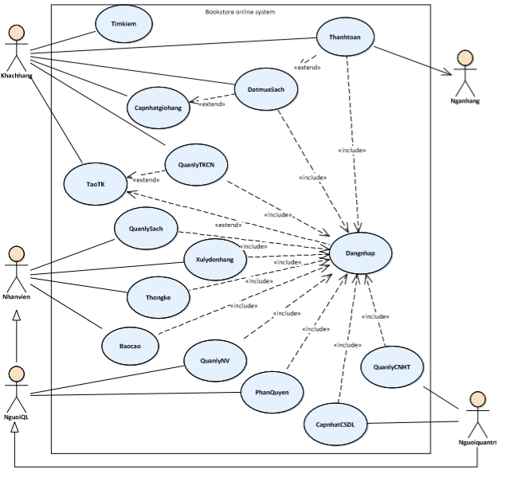

Le Thi An

Đặc tả use case
Mô tả tuần tự các bước tương tác giữa người dùng và hệ thống để thực hiện use case từ lúc bắt đầu đến kết thúc và có một kết quả xác định, có thể sử dụng prototype để đặc tả chính xác hơn giúp dễ dàng cho việc hiện thực.

Use case đặt mua sách
- Sử dụng Prototype mô phỏng quá trình đặt mua sách
- Tại trang chủ của Bookstore online người dùng có thể tìm sách theo danh mục
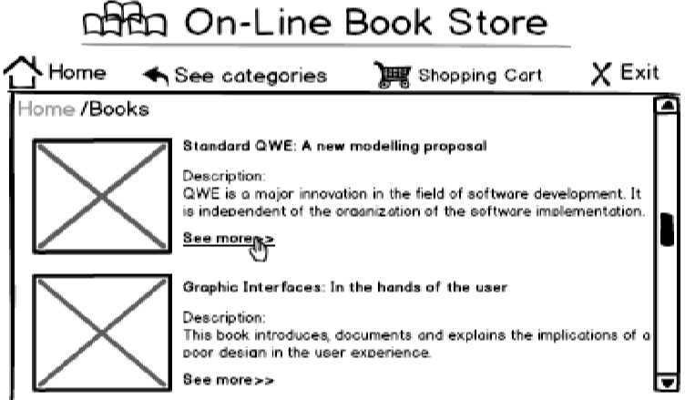
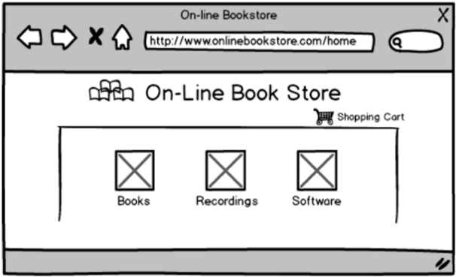
- Khi click một danh mục thì hệ thống hiển thị một danh sách các quyển sách theo danh mục được chọn.

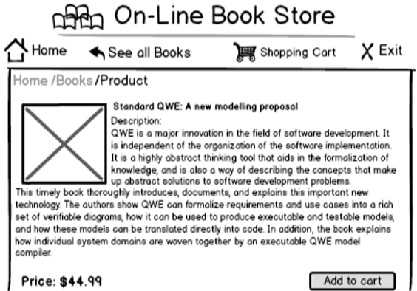
- Khi người dùng chọn một quyển sách, hệ thống hiển thị chi tiết của sách đã chọn (sơ lược nội dung, tác giả, năm xuất bản, giá cả) và tùy chọn thêm vào giỏ hàng.

- Khi người dùng quyết định mua và thêm sách vào giỏ hàng, người dùng phải cung cấp số lượng. Sau khi chấp nhận số lượng, cửa sổ xác nhận được hiển thị.
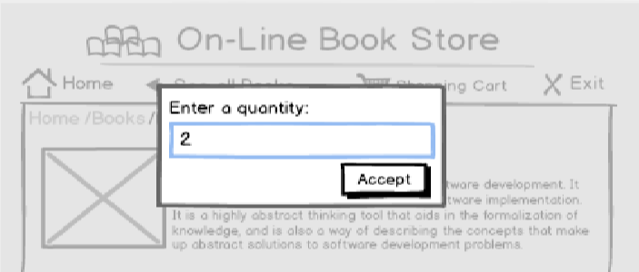
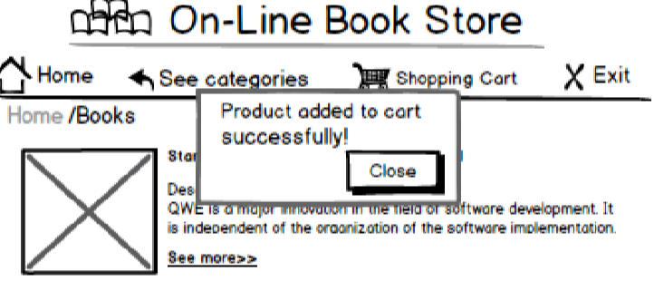

Nhận xét: khi người dùng nhấn nút thêm vào giỏ hàng, một (modal view container) hộp thoại xuất hiện yêu cầu số lượng sách. Giá trị này, cùng với Sách được chọn sẽ là tham số đầu vào của hành động thêm vào giỏ hàng.
- Viết đặc tả use case đặt mua sách
Tên use case: | Đặt mua sách
Mô tả sơ lược: | Khách hàng thực hiện yêu cầu đặt mua sách trên hệ thống BooksotreOnline.
Actor chính: | khách hàng
Actor phụ: | không
Tiền điều kiện: | khách hàng phải đăng nhập thành công.
Hậu điều kiện: | Một đơn hàng được lưu trong hệ thống  Số lượng sách trong kho được cập nhật
Luồng sự kiện chính
Actor |  |  | System
- Khách hàng chọn một danh mục sách (loại sách)  - Khách hàng chọn một quyển sách  - Khách hàng thêm sách vào giỏ hàng.  - Khách hàng nhập số lượng  - Khách hàng click nút xác nhận và kết thúc. |  |  | - Hệ thống hiển thị danh sách các quyển sách theo danh mục đã chọn.  - Hệ thống hiển thị thông tin chi tiết của quyển sách.  - Hệ thống hiển thị thông báo yêu cầu nhập số lượng.  - Hệ thống kiểm tra số lượng sách.  - Hệ thống thông báo đặt sách thành công.
Luồng sự kiện thay thế
8.2.a. Khách hàng chọn kết thúc.  8.2.b. Khách hàng chọn tiếp tục. |  | 8.1. Hệ thống hiển thị thông báo số lượng sách không đủ.  8.2.a.1. Hệ thống hiển thị lại trang chủ.  8.2.b.1. Hệ thống quay lại bước 6

- Sơ đồ activity biểu diễn luồng sự kiện của use case đặt hàng

- Sơ đồ tuần tự biểu diễn tương tác giữa các đối tượng bên trong hệ thống trong quá trình thực hiện use case đặt mua sách

- Class Diagram

Use case thanh toán
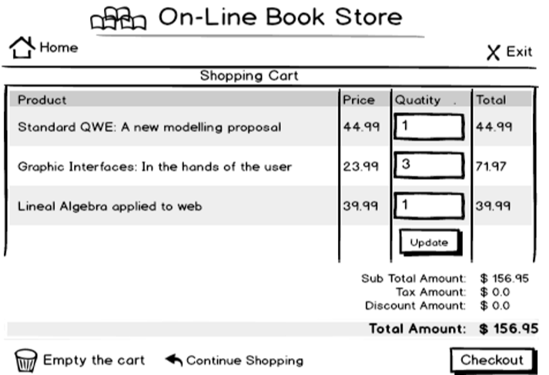
- Giỏ hàng là danh sách các quyển sách được người dùng lựa chọn trước đó, và thông tin về số lượng và chi tiết đặt hàng. Người dùng có thể cập nhật giỏ hàng bằng cách thay đổi số lượng. Khi người dùng chọn cập nhật giỏ hàng, tổng số tiền được tính toán lại.
Khi người dùng đã quyết định thực hiện thanh toán, anh ta phải cung cấp thông tin cá nhân của mình và nhấn vào nút Tiếp theo

Thiết kế hệ thống

Thiết kế kiến trúc tổng thể

Kiến trúc logic của hệ thống :

Kiến trúc vật lý của hệ thống :

Thiết kế chi tiết lớp

Thiết kế lưu trữ dữ liệu

Thiết kế giao diện

Thiết kế bảo mật

Đánh giá hệ thống
Đánh giá hệ thống sau quá trình phân tích và thiết kế là bước quan trọng để đảm bảo rằng hệ thống được triển khai đáp ứng đúng yêu cầu và mục tiêu của dự án. Dưới đây là một số khía cạnh quan trọng cần đánh giá:

Tuân thủ yêu cầu
Đảm bảo rằng hệ thống thực hiện đầy đủ các yêu cầu đã được phân tích từ người dùng và các bên liên quan.
Kiểm tra xem mọi chức năng đã được triển khai đúng cách và đáp ứng đúng nhu cầu của người sử dụng.

Hiệu suất
Đánh giá khả năng của hệ thống xử lý và phản hồi trong các điều kiện tải cao.
Kiểm tra thời gian phản hồi, tải trọng, và các chỉ số hiệu suất khác.

Bảo mật
Kiểm tra tính an toàn của hệ thống, bao gồm các biện pháp bảo mật như mã hóa, kiểm soát truy cập, và giám sát bảo mật.
Đảm bảo rằng hệ thống không có lỗ hổng bảo mật nổi bật và đã được kiểm tra đối với các mối đe dọa tiềm ẩn.

Tính mở rộng
Xác định khả năng của hệ thống mở rộng để đáp ứng nhu cầu tăng cường trong tương lai.
Kiểm tra khả năng tích hợp với các hệ thống khác và mức độ linh hoạt của kiến trúc.

Dễ bảo trì và quản lý
Đánh giá cách mà hệ thống được tổ chức và cấu trúc để đảm bảo tính dễ bảo trì.
Kiểm tra việc đặt log, quản lý lỗi, và các công cụ hỗ trợ quản lý hệ thống.

Tương tác người dùng
Kiểm tra trải nghiệm người dùng và đảm bảo rằng giao diện người dùng là thân thiện và dễ sử dụng.
Xác định khả năng đáp ứng và phản hồi từ người sử dụng thực tế.

Kiểm thử và chấp nhận:

Đảm bảo rằng tất cả các bài kiểm thử đã được thực hiện và kết quả đạt được đáp ứng các tiêu chí chấp nhận.
Xác nhận rằng các yêu cầu và mong muốn từ phía người sử dụng đều được đáp ứng.

Chi phí và nguồn lực:

Đánh giá chi phí triển khai và duy trì hệ thống so với ngân sách và nguồn lực có sẵn.

Tư duy và quản lý rủi ro
Xác định các rủi ro có thể xảy ra và xác định cách xử lý chúng.
Kiểm tra liệu có các kế hoạch dự phòng và khôi phục nhanh chóng khi xảy ra sự cố hay không.

Phản hồi từ người dùng và nhóm phát triển
Thu thập ý kiến phản hồi từ người sử dụng và đội ngũ phát triển để cải thiện và điều chỉnh hệ thống

